МИНИСТЕРСТВО ОБРАЗОВАНИЯ И НАУКИ РЕСПУБЛИКИ БЕЛАРУСЬ

БЕЛОРУССКИЙ НАЦИОНАЛЬНЫЙ ТЕХНИЧЕСКИЙ УНИВЕРСИТЕТ

## Факультет информационных технологий и робототехники

Кафедра программного обеспечения информационных систем

и технологий

**Отчет**

**по лабораторной работе № 1**

по дисциплине: ”Системное программирование”

на тему: ***”Установка Ubuntu”***

Выполнил**:** студент группы *10702121* Градусов А. Р.

Принял**:** пр. Давыденко Н. В.

Минск 2023

# Лабораторная работа №1.

**Цель работы:** Приобретение практических навыков установки ОС Ubuntu и VM VirtualBox.

**Установка:**

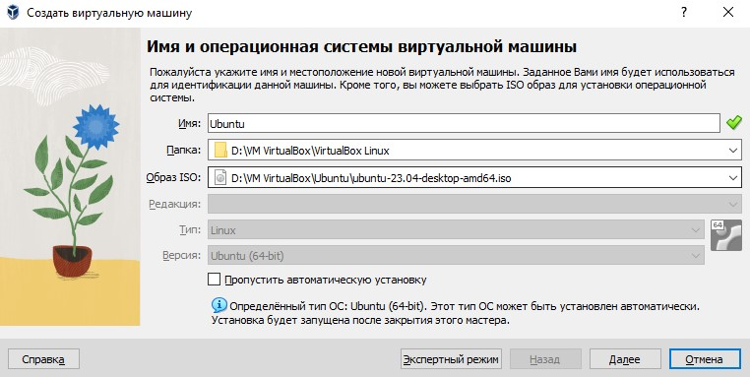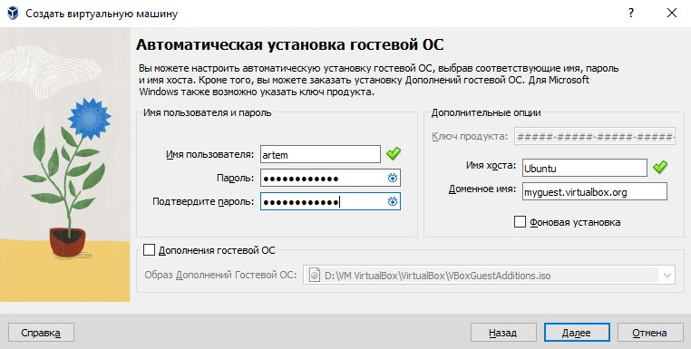

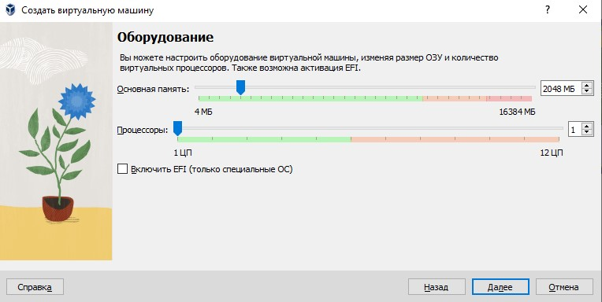

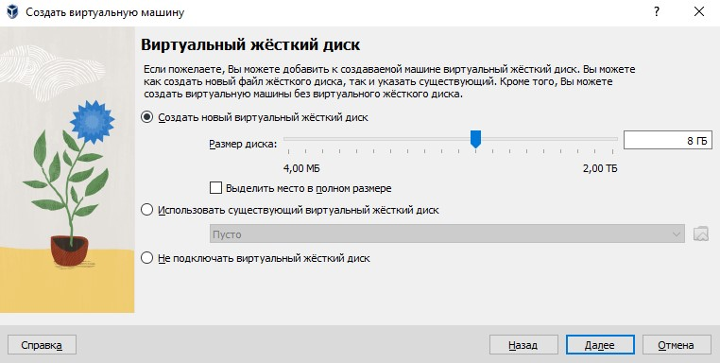

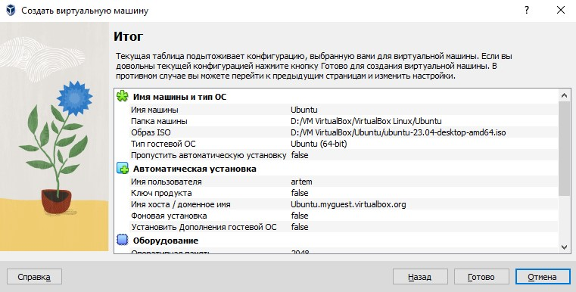

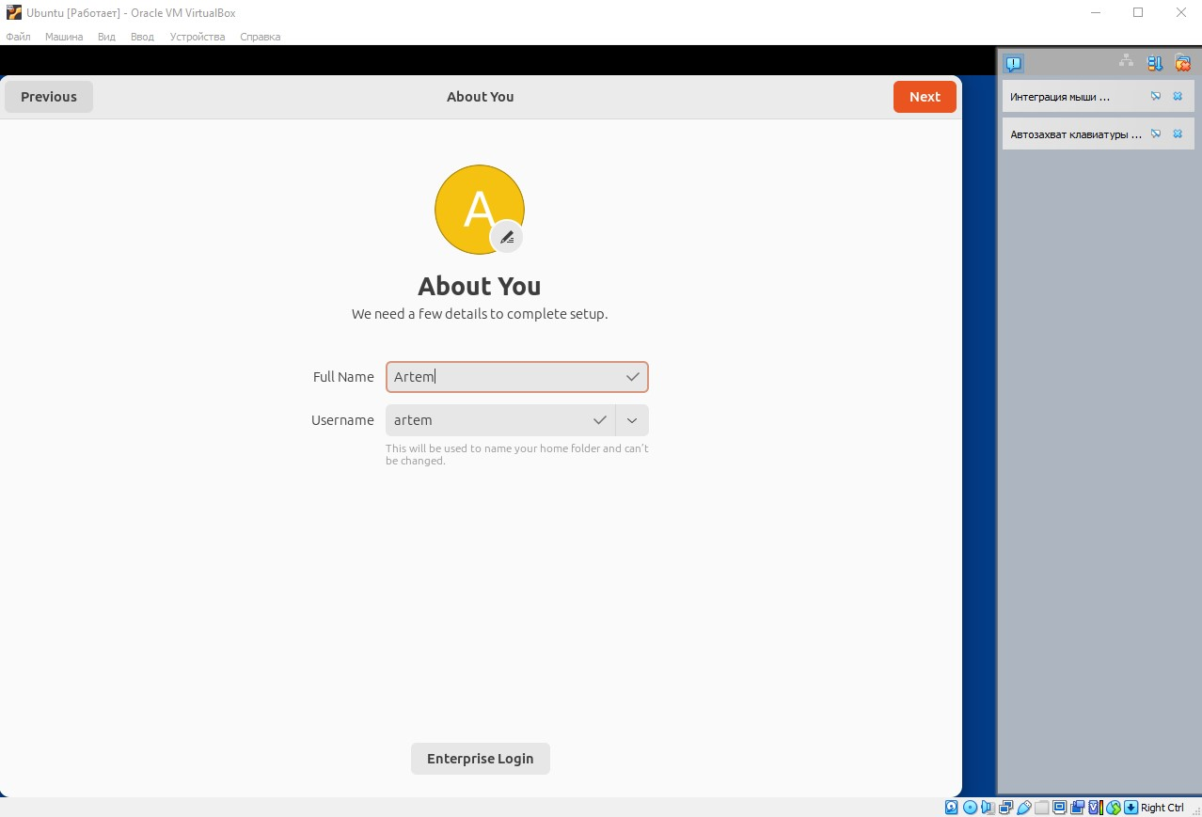

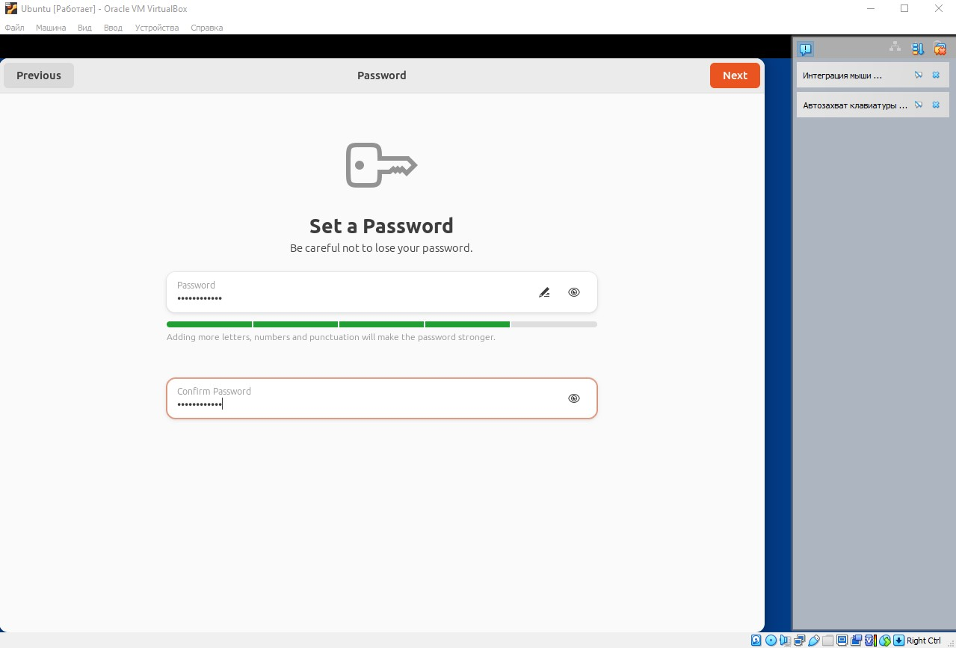

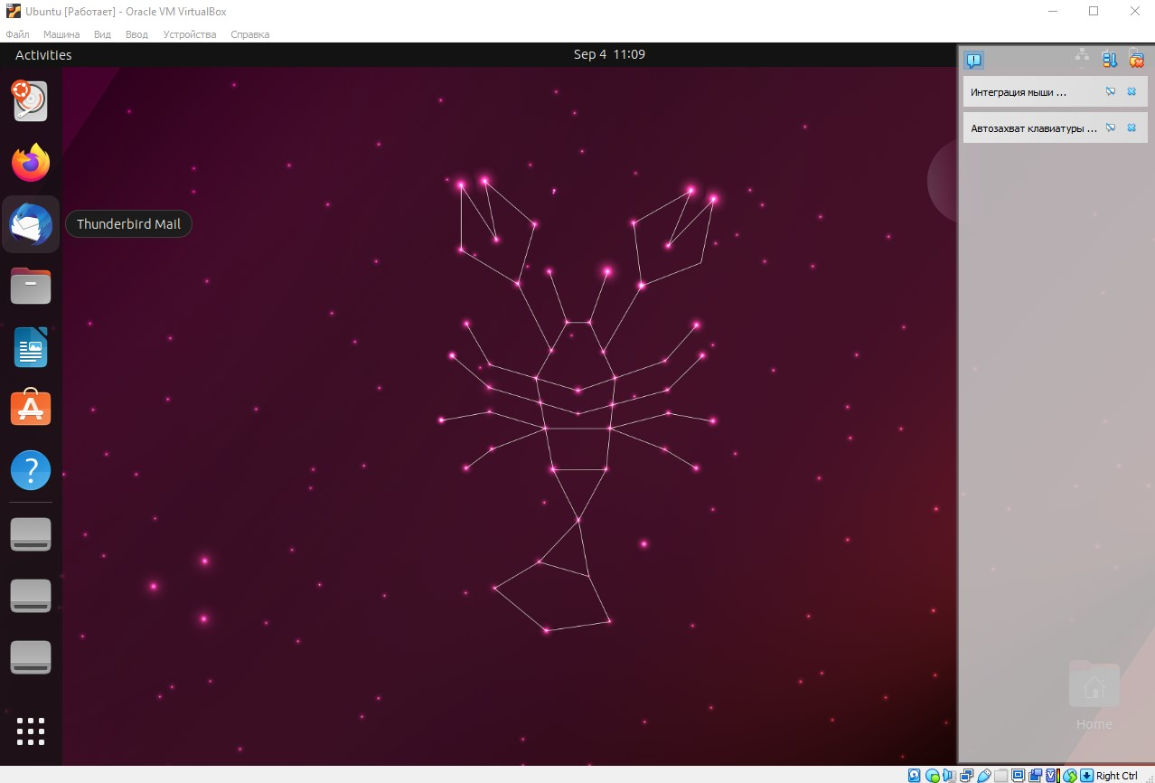

**Вывод:** Приобрел практические навыки установки ОС Ubuntu и VM VirtualBox.

**Контрольные вопросы:**

**10. Какие задачи выполняет ядро ОС?**

Ответ: Ядро — центральная часть [операционной системы](https://ru.wikipedia.org/wiki/%D0%9E%D0%BF%D0%B5%D1%80%D0%B0%D1%86%D0%B8%D0%BE%D0%BD%D0%BD%D0%B0%D1%8F_%D1%81%D0%B8%D1%81%D1%82%D0%B5%D0%BC%D0%B0) (ОС), обеспечивающая [приложениям](https://ru.wikipedia.org/wiki/%D0%9F%D1%80%D0%B8%D0%BA%D0%BB%D0%B0%D0%B4%D0%BD%D0%BE%D0%B5_%D0%BF%D1%80%D0%BE%D0%B3%D1%80%D0%B0%D0%BC%D0%BC%D0%BD%D0%BE%D0%B5_%D0%BE%D0%B1%D0%B5%D1%81%D0%BF%D0%B5%D1%87%D0%B5%D0%BD%D0%B8%D0%B5) координированный доступ к ресурсам [компьютера](https://ru.wikipedia.org/wiki/%D0%9A%D0%BE%D0%BC%D0%BF%D1%8C%D1%8E%D1%82%D0%B5%D1%80), таким как [процессорное время](https://ru.wikipedia.org/wiki/%D0%9F%D1%80%D0%BE%D1%86%D0%B5%D1%81%D1%81%D0%BE%D1%80%D0%BD%D0%BE%D0%B5_%D0%B2%D1%80%D0%B5%D0%BC%D1%8F), [память](https://ru.wikipedia.org/wiki/%D0%97%D0%B0%D0%BF%D0%BE%D0%BC%D0%B8%D0%BD%D0%B0%D1%8E%D1%89%D0%B5%D0%B5_%D1%83%D1%81%D1%82%D1%80%D0%BE%D0%B9%D1%81%D1%82%D0%B2%D0%BE_%D1%81_%D0%BF%D1%80%D0%BE%D0%B8%D0%B7%D0%B2%D0%BE%D0%BB%D1%8C%D0%BD%D1%8B%D0%BC_%D0%B4%D0%BE%D1%81%D1%82%D1%83%D0%BF%D0%BE%D0%BC), внешнее [аппаратное обеспечение](https://ru.wikipedia.org/wiki/%D0%9A%D0%BE%D0%BC%D0%BF%D1%8C%D1%8E%D1%82%D0%B5%D1%80%D0%BD%D1%8B%D0%B5_%D0%BA%D0%BE%D0%BC%D0%BF%D0%BB%D0%B5%D0%BA%D1%82%D1%83%D1%8E%D1%89%D0%B8%D0%B5), внешнее [устройство ввода](https://ru.wikipedia.org/wiki/%D0%A3%D1%81%D1%82%D1%80%D0%BE%D0%B9%D1%81%D1%82%D0%B2%D0%BE_%D0%B2%D0%B2%D0%BE%D0%B4%D0%B0) и [устройства вывода](https://ru.wikipedia.org/wiki/%D0%A3%D1%81%D1%82%D1%80%D0%BE%D0%B9%D1%81%D1%82%D0%B2%D0%BE_%D0%B2%D1%8B%D0%B2%D0%BE%D0%B4%D0%B0). Также обычно ядро предоставляет сервисы [файловой системы](https://ru.wikipedia.org/wiki/%D0%A4%D0%B0%D0%B9%D0%BB%D0%BE%D0%B2%D0%B0%D1%8F_%D1%81%D0%B8%D1%81%D1%82%D0%B5%D0%BC%D0%B0) и [сетевых протоколов](https://ru.wikipedia.org/wiki/%D0%9F%D1%80%D0%BE%D1%82%D0%BE%D0%BA%D0%BE%D0%BB_%D0%BF%D0%B5%D1%80%D0%B5%D0%B4%D0%B0%D1%87%D0%B8_%D0%B4%D0%B0%D0%BD%D0%BD%D1%8B%D1%85).

**5. Назовите дату рождения Линуса Торвальдса. Когда начинается эпоха UNIX(что это такое)? Как связаны эти два события?**

Ответ: 28 декабря 1969 г. – день рождения Линуса Торвальдса.

1 января 1970 г. – начало эпохи UNIX.

Unix — это общее количество секунд с определенного момента времени. Но что это за момент времени? Это 00:00:00 UTC 1 января 1970 года.

Основной связью между Unix и Linux является архитектурное наследие и концептуальная схожесть. Обе операционные системы следуют принципу «все есть файл» (everything is a file) и предоставляют средства для эффективной работы с файлами и процессами.

Linux сильно опирается на стандарты POSIX (Portable Operating System Interface for Unix), что делает его совместимым с Unix и позволяет переносить множество приложений между этими системами.

**5. Проект GNU и Фонда свободного ПО? Как расшифровывается аббревиатура GNU?**

Ответ: GNU - это рекурсивный акроним, который означает "GNU's Not Unix". Это свободная и открытая операционная система, разработанная Фондом свободного программного обеспечения (FSF).

GNU была создана в 1983 году Ричардом Столлманом, с целью создания полностью свободной альтернативы коммерческим операционным системам, таким как Unix. Она включает в себя множество компонентов, таких как ядро операционной системы, утилиты командной строки, библиотеки и приложения.

Основная цель GNU состоит в том, чтобы предоставить пользователям свободу использовать, изучать, распространять и изменять программное обеспечение. Все компоненты GNU распространяются под свободными лицензиями, такими как GNU General Public License (GPL), которые обеспечивают пользователей правами на свободное использование программ.

GNU является одним из основных компонентов свободного программного обеспечения и используется во многих операционных системах, таких как GNU/Linux.

**10.** **В какой директории располагается исполняемый файл ядра Linux? Файлы каких программ также располагаются в этой директории?**

Ответ: Исполняемый файл ядра Linux, обычно называемый "vmlinuz", располагается в директории "/boot".

В директории "/boot" помимо исполняемого файла ядра Linux также могут располагаться следующие файлы:

1. "initrd" или "initramfs" - это сжатый образ инициализационной файловой системы, который используется во время загрузки системы до монтирования основной файловой системы.

2. "config" - файл конфигурации ядра, содержащий параметры, используемые при его сборке и настройке.

3. "System.map" - файл, содержащий сопоставления адресов и символов в ядре, используемых для отладки и сопоставления ошибок с бинарным кодом ядра.

4. "vmlinuz.old" или "initrd.old" - предыдущие версии ядра или образа initrd, используются для возможного восстановления, если последнее ядро не работает должным образом.

5. "grub" или "efi" - в этой директории могут быть файлы, связанные с загрузчиком Grub или EFI, такие как конфигурационные файлы, образы и т.д.

**5. Что такое технология Docker?**

Ответ: Docker — программное обеспечение для автоматизации развёртывания и управления приложениями в средах с поддержкой [контейнеризации](https://ru.wikipedia.org/wiki/%D0%9A%D0%BE%D0%BD%D1%82%D0%B5%D0%B9%D0%BD%D0%B5%D1%80%D0%B8%D0%B7%D0%B0%D1%86%D0%B8%D1%8F), контейнеризатор приложений. Позволяет «упаковать» приложение со всем его [окружением](https://ru.wikipedia.org/w/index.php?title=%D0%9E%D0%BF%D0%B5%D1%80%D0%B0%D1%86%D0%B8%D0%BE%D0%BD%D0%BD%D0%BE%D0%B5_%D0%BE%D0%BA%D1%80%D1%83%D0%B6%D0%B5%D0%BD%D0%B8%D0%B5&action=edit&redlink=1) и зависимостями в контейнер, который может быть развёрнут на любой [Linux](https://ru.wikipedia.org/wiki/Linux)-системе с поддержкой [контрольных групп](https://ru.wikipedia.org/wiki/Cgroups) в [ядре](https://ru.wikipedia.org/wiki/%D0%AF%D0%B4%D1%80%D0%BE_Linux), а также предоставляет набор команд для управления этими контейнерами.